Christian Deblock et Jean Charest

Hiver 1979

“Sur fond de crise,
une nouvelle vague
de concentration.”

LES CLASSIQUES DES SCIENCES SOCIALES
CHICOUTIMI, QUÉBEC
http://classiques.uqac.ca/


http://classiques.uqac.ca/

Les Classiques des sciences sociales est une bibliothèque numérique en libre accès développée en partenariat avec l’Université du Québec à Chicoutimi (UQÀC) depuis 2000.


http://bibliotheque.uqac.ca/

En 2018, Les Classiques des sciences sociales fêteront leur 25e anniversaire de fondation. Une belle initiative citoyenne.

Politique d'utilisation
de la bibliothèque des Classiques

Toute reproduction et rediffusion de nos fichiers est interdite, même avec la mention de leur provenance, sans l’autorisation formelle, écrite, du fondateur des Classiques des sciences sociales, Jean-Marie Tremblay, sociologue.

Les fichiers des Classiques des sciences sociales ne peuvent sans autorisation formelle:

- être hébergés (en fichier ou page web, en totalité ou en partie) sur un serveur autre que celui des Classiques.
- servir de base de travail à un autre fichier modifié ensuite par tout autre moyen (couleur, police, mise en page, extraits, support, etc...),

Les fichiers (.html, .doc, .pdf, .rtf, .jpg, .gif) disponibles sur le site Les Classiques des sciences sociales sont la propriété des Classiques des sciences sociales, un organisme à but non lucratif composé exclusivement de bénévoles.

Ils sont disponibles pour une utilisation intellectuelle et personnelle et, en aucun cas, commerciale. Toute utilisation à des fins commerciales des fichiers sur ce site est strictement interdite et toute rediffusion est également strictement interdite.

L'accès à notre travail est libre et gratuit à tous les utilisateurs. C'est notre mission.

Jean-Marie Tremblay, sociologue
Fondateur et Président-directeur général,
LES CLASSIQUES DES SCIENCES SOCIALES.
Un document produit en version numérique par Jean-Marie Tremblay, bénévole, professeur associé, Université du Québec à Chicoutimi
Courriel: classiques.sc.soc@gmail.com
Site web pédagogique : http://jmt-sociologue.uqac.ca/
à partir du texte de :

Christian Deblock et Jean Charest

“Sur fond de crise, une nouvelle vague de concentration.”

In revue Interventions critiques en économie politique, no 4, Hiver 1979, pp. 163-184. Numéro intitulé : “Le travail”.

[Madame Diane-Gabrielle Tremblay, économiste, et professeure à l'École des sciences de l'administration de la TÉLUQ (UQÀM) nous a autorisé, le 25 septembre 2021, la diffusions en libre accès à tous des numéros 1 à 27 inclusivement le 25 septembre 2021 dans Les Classiques des sciences sociales.]

Courriel : Diane-Gabrielle Tremblay : Diane-Gabrielle.Tremblay@teluq.ca
Professeure École des sciences de l'administration
Université TÉLUQ
Tél : 1 800 665-4333 poste : 2878

Police de caractères utilisés :

Pour le texte: Times New Roman, 14 points.
Pour les notes de bas de page : Times New Roman, 12 points.

Édition électronique réalisée avec le traitement de textes Microsoft Word 2008 pour Macintosh.

Mise en page sur papier format : LETTRE US, 8.5’’ x 11’’.

Édition numérique réalisée le 15 octobre 2023 à Chicoutimi, Québec.

Christian Deblock et Jean Charest

“Sur fond de crise,
une nouvelle vague de concentration.”



In revue Interventions critiques en économie politique, no 4, Hiver 1979, pp. 163-184. Numéro intitulé : “Le travail”.

Note pour la version numérique : La numérotation entre crochets [] correspond à la pagination, en début de page, de l'édition d'origine numérisée. JMT.

Par exemple, [1] correspond au début de la page 1 de l’édition papier numérisée.

[163]

Interventions économiques
pour une alternative sociale
No 4
NOTES D’ACTUALITÉ
“Sur fond de crise :
une nouvelle vague de concentration.”

Christian DEBLOCK et Jean CHAREST

Mise à part l’ampleur du mouvement qui n’est pas sans rappeler la vague qui a marqué la fin des années soixante, c’est surtout l’aspect financier qui frappe le plus dans la concentration actuelle. Certains journaux ont même été jusqu’à parler d’un passage définitif d’un capitalisme de type industriel à un capitalisme financier. Sans aller jusque là, il faut bien faire remarquer que plus que jamais, les institutions financières sont au coeur de bien des opérations d’acquisition et que de plus, ce sont surtout les considérations d’ordre financier voire spéculatives, qui prévalent dans l’opération elle-même. On en a d’ailleurs tout un exemple avec l’opération Brascan-Woolworth-Edper.
Notre propos n’est pas ici de reprendre le débat sur le capital financier, même si celui-ci nous paraît être dans les circonstances actuelles extrêmement important, mais plutôt d’essayer d’interpréter le caractère financier du mouvement de concentration des trois dernières années à la fois en rapport avec la tendance qu’a pris la centralisation du capital dans l'après-guerre et la crise financière que traverse en ce moment le capitalisme.
* * *

[164]

LA CONCENTRATION CONGLOMÉRALE
DANS L’APRÈS-GUERRE

Les conglomérats

Habituellement lorsqu’on parle des conglomérats, on se réfère à ces grandes entreprises qui se sont développées dans l’après-guerre et qu’on ne sait trop dans quelle catégorie classer tant leur champ d’activité peut être diversifié. C’est, par exemple, l’approche suivie par la Commission Bryce lorsque celle-ci se propose de définir les “vrais conglomérats” comme des entreprises “dont les filiales ont pour elles une importance majeure et ne sont liées par aucune structure logique du point de vue de la commercialisation ou de la technologie.”
En fait, comme tel, le phénomène de diversification n’est pas nouveau. Dans leur quête de nouveaux débouchés, les entreprises ont toujours cherché à diversifier leurs activités et à s’étendre dans des domaines sans grand rapport bien souvent avec leur ligne principale. L’exemple du Canadien Pacifique est on ne peut plus classique puisque dès la fin du siècle dernier, celui-ci se trouvait être non seulement la plus grande entreprise au pays mais aussi, la plus diversifiée. Ce qu’il y a de nouveau avec les conglomérats, c’est que la diversification n’apparaît pas comme une solution à un problème d’expansion sur les marchés mais plutôt comme une stratégie délibérée de ne pas se lier à une activité principale et de fonder l’expansion même de l’entreprise ou du groupe sur une croissance “tout azimut”. Il peut s’agir tout aussi bien de pures sociétés de portefeuille comme Argus, Brascan ou Power Corporation, où apparemment la seule raison d’être des filiales est de faire partie du même groupe, que d’entreprises industrielles comme Redpath ou Weston qui tendent de plus en plus à quitter leur domaine d’origine pour se transformer en véritables groupes hétérogènes. Dans le cas de Weston par exemple, il est difficile de parler encore de cette entreprise comme d’une industrie alimentaire alors que 42 p.c. de ses revenus provenaient en 1978 du secteur de la vente au détail contre seulement 20 p.c. pour l’alimentaire. Qu’il s’agisse de groupes financiers ou de groupes industriels, on constate la même [165] tendance à la diversification et à être présents dans les différentes sphères de l’activité économique (industrie, agriculture, commerce, assurances, banques, etc.). Le point est important à souligner parce que c’est là que réside toute la différence entre la concentration conglomérat et la concentration horizontale ou verticale. Dans le premier cas, l’acquisition ou la prise de contrôle d’entreprises n’a d’autre but que d’élargir le territoire du groupe alors que dans le second cas, c’est le contrôle ou l’intégration des marchés qui est visé.
Cette tendance à “l’hétérogénéité” pour reprendre l’expression de la Commission Bryce, était déjà nettement perceptible à la fin des années cinquante. Un conglomérat comme ITT par exemple, occupait déjà à cette époque le 51ième rang parmi les 500 plus grandes entreprises américaines avec un chiffre d’affaires de $ 800.00 millions. Toutefois, c’est surtout à la faveur de la vague de concentration qui fit rage de 1966 à 1970 que l’on prit conscience de l’importance du phénomène. Profitant de la dispersion relativement grande des actions, de véritables empires financiers se constituèrent, comme Litton ou Textron par exemple. En 1969, l’année où la vague de concentration atteignit son point culminant, il y eut aux États-Unis, sur les 138 plus grandes absorptions (plus de 10 millions d’actifs), 114 de type conglomérai contre seulement 24 de type horizontal ou vertical (voir tableau 2). On obtient encore une meilleure idée de l’importance relative de type conglomérai lorsqu’on considère les actifs acquis. Ainsi de 1960 à 1977, les actifs acquis par le type conglomérai en pourcentage des actifs acquis totaux ont toujours été d’au moins 65 p.c. Après la baisse de ce pourcentage dans les années 73 et 74 il y a eu une remontée remarquable notamment en 1975 alors que le pourcentage approcha les 95 p.c. Dans le cas du Canada, on observe la même tendance.
Même si comme on s’en doute facilement, les données sont sujettes à caution, on peut voir dans le tableau I que la concentration de type conglomérai tend à croître rapidement dans l’après-guerre. Ainsi, en moyenne sur la période 1945-1961, les absorptions-fusions de type conglomérai ont représenté 9,3 p.c. environ, du total. En 1972, le pourcentage était passé à 18,8 p.c. et en 1974 à 23,1 p.c. [166] Nous ne possédons malheureusement pas de données plus récentes mais il semble bien selon les analystes boursiers que ce pourcentage ait encore augmenté depuis.

TABLEAU I
Répartition procentuelle des types de fusion
 | 1945-1961 | 1972 | 1974
Canada
horizontal | 68,25 | 68,9 | 67,7
vertical | 22,43 | 12,3 | 9,2
congloméral | 9,31 | 18,8 | 23,1
États-Unis
horizontal | 67,02 | 58,6 | 62,9
vertical | 19,89 | 17,2 | 4,8
congloméral | 12,74 | 24,1 | 32,3
Source : Rapport de la commission royale d’enquête sur les groupements de société, p. 169.

La question que l’on se pose c’est évidemment de savoir sur quels critères s’appuie la diversification. La réponse est difficile à donner dans la mesure où chaque conglomérat possède ses propres critères de fonctionnement, néanmoins la plupart des rapports présentés devant les commissions américaines et canadienne d’enquête sur la concentration, ont révélé que les conglomérats cherchaient surtout à réduire le plus possible les risques de l’investissement matériel et à améliorer la mobilité du capital. Le conglomérat se doit d’être avant tout une structure juridique et financière très souple où la rentabilité maximale doit être atteinte par toutes les composantes du groupe, ce qui explique d’ailleurs la concurrence très vive qui peut exister entre certaines entreprises à l’intérieur de celui-ci. Une filiale, c’est du capital immobilisé, oui, mais du capital qui doit pouvoir redevenir liquide à tout moment. Dès l’instant où sa rentabilité ne sera plus jugée suffisante, le groupe s'en départira pour prendre le [167] contrôle d’une autre entreprise . L’organisation conglomérat minimise les risques de grande perte financière en diversifiant son portefeuille d’actions lorsqu’il veut minimiser ses pertes en période d’incertitude. Dans un contexte d’instabilité c’est donc l’intégration verticale qui devient moins intéressante parce que plus risquée. En effet, on devine facilement que s’il est intéressant pour une entreprise de contrôler les différentes étapes de transformation dans un secteur quelconque de l’activité économique, celle-ci se retrouve toutefois dans une situation de vulnérabilité vis-à-vis des récessions qui peuvent toucher le secteur en question. Un ralentissement, par exemple, dans le marché de l’acier se répercute sur les différents stades de transformation du produit, pouvant ainsi entraîner des pertes financières considérables pour une entreprise intégrée dans ce secteur. Tout en gardant à l’esprit qu’il est parfois difficile de distinguer entre concentration verticale et conglomérat, on remarque au tableau I que dans l’après-guerre les modifications dans la répartition procentuelle des types de fusion se sont effectuées entre les types vertical et conglomérai. Autant pour les États-Unis que le Canada, la part de la concentration horizontale est demeurée à peu près constante et celle de la concentration conglomérat a augmenté au détriment du type vertical. Ce glissement observé entre les deux types de fusion vient renforcir selon nous l’explication théorique que nous avons développée précédemment.
Il s’agit donc d’un point important à souligner parce que contrairement à ce qui est traditionnellement avancé, ce ne sont ni les économies d’échelle ni les avantages technologiques qui permettent d’expliquer la concentration dans l’après-guerre, mais les raisons financières. Tant la vague de concentration de 1966-1970 que la vague actuelle auront donné lieu à des opérations financières de grande envergure et à des transferts massifs de capitaux d’un secteur à un autre par le biais des prises de contrôle. Rapportons nous simplement à l’opération d’Edper sur Brascan. En absorbant Brascan, Edper s’est trouvé non seulement à réaliser une opération financière très lucrative mais aussi, à mettre la main sur les énormes liquidités du groupe Brascan. Où ont été investies ces liquidités, si ce n’est dans le secteur énergétique !
[168]

TABLEAU II.
Répartition des types de fusion. États-Unis.
 | Nombre de fusions
 | total | horizontal  et vertical |  | Congloméral  en valeur | Congloméral  en % du total
1960 | 51 | 14 |  | 17 | 33.3
1965 | 64 | 16 |  | 48 | 75
1969 | 138 | 24 |  | 114 | 82.6
1970 | 91 | 12 |  | 79 | 86.8
1973 | 64 | 25 |  | 39 | 60.9
1974 | 62 | 24 |  | 38 | 61.3
1975 | 59 | 7 |  | 52 | 88.1
1976 | 81 | 18 |  | 63 | 77.8
1977 | 99 | 30 |  | 69 | 69.7
* * * * *
 | Actifs acquis en millions de dollars
 | total |  | horizontal  et vertical | Congloméral  en valeur | Congloméral  en % du total
1960 | 1,535 |  | 453 | 1,082 | 70.5
1965 | 3,254 |  | 573 | 2,681 | 82.4
1969 | 11,043 |  | 2,915 | 8,128 | 73.6
1970 | 5,904 |  | 1,174 | 4,730 | 89.2
1973 | 3,149 |  | 1,093 | 2,056 | 65.3
1974 | 4,406 |  | 1,417 | 3,049 | 69.2
1975 | 4,950 |  | 267 | 4,683 | 94.6
1976 | 6,279 |  | 1,031 | 5,248 | 83.6
1977 | 8,670 |  | 1,937 | 6,733 | 75.4
Source : US. Statistical abstract.
(Actifs de plus de 10 millions de dollars)
[169]
Bien des études doutent de l’efficacité des conglomérats, surtout lorsqu’on compare sur une “longue période” leur rentabilité avec celle de placements analogues. C’est peut-être vrai, mais il ne faudrait pas oublier que dans une perspective de baisse tendancielle des profits, le conglomérat paraît être la structure la plus adéquate que semble avoir adopté le capitalisme pour contrer les effets de la suraccumulation. À cause de la diversification de ses actifs, celui-ci dispose d’une capacité de déplacer les capitaux beaucoup plus grande que n’importe quel autre type d’entreprise, ce qui est loin d’être négligeable en période de crise.

Des groupes financiers homogènes.

Ce que l’on peut dégager de la partie précédente, c’est qu’au travers du caractère disparate ou hétérogène de la structure conglomérat, on pouvait discerner l’importance que prend la fonction financière au sein du groupe. C’est un peu le danger d’ailleurs d’une définition comme celle que propose la commission Bryce parce qu’à force d’insister sur l’absence de rapports entre les filiales du groupe, on en vient à négliger le fait que le capital est beaucoup plus intégré qu’on ne le pense. Quelle que soit la forme juridique que prend le conglomérat, on peut noter que toutes les filiales et les entreprises contrôlées par le groupe, gravitent autour d’un centre financier dont la fonction est tout autant de centraliser et de mobiliser le capital que d’assurer l’intégration financière de l’ensemble. Ce n’est pas de groupes industriels ou commerciaux qu’il convient de parler aujourd’hui mais de groupes financiers où le capital qu’il soit liquide, investi ou placé se trouve sous le contrôle du centre.
Le rôle de centre financier peut être joué soit par une filiale du groupe, soit par une banque, soit par un holding.
Dans le premier cas, nous avons au Canada l’exemple du Canadien Pacifique et de sa filiale Canadian Pacific Sécurités Limited. En principe, cette dernière est une société de portefeuille créée en 1962 pour opérer certains placements et, comme telle, elle n’exerce aucun contrôle sur la gestion des entreprises de son portefeuille. En fait, [170] le rôle qu’elle a joué dans la restructuration du groupe tendraient plutôt à prouver qu’elle joue un rôle non négligeable dans les prises de décision.
Que ce soit au travers des prises de participation ou au travers des prêts qu’elles accordent, les banques peuvent également exercer le contrôle financier des conglomérats. Pour les États-Unis les travaux remarquables de J.M. Chevallier ont montré hors de tout doute jusqu’à quel point les banques pouvaient contrôler les groupes par le biais de leur département de fiducie. Au Canada, la situation est beaucoup plus difficile à étudier étant donné qu’on ne peut pas se fier aux actifs détenus par les banques puisqu’elles sont contraintes par la loi sur les banques à ne pas détenir plus de 10 p.c. des actions donnant droit de vote d’autres compagnies canadiennes. C’est ce qui fait dire à certains que les banques n’étaient pas influentes dans la structure industrielle canadienne. De même la commission Bryce concluait que : “Ces restrictions sur la propriété d’actions des banques et par les banques ont eu pour effet d’empêcher ces institutions de faire partie d’un groupe de compagnies affiliées et soumises à un contrôle unique, ou de former un tel groupe...” (p. 251). Il est évident qu’il faut dépasser les apparences pour comprendre un tant soit peu la situation ! Dans l’introduction de son livre “Le contrôle financier du capitalisme canadien”, Jorge Niosi établit une distinction entre le contrôle d’une société en terme d’actions détenues et l’influence qui “est la capacité d’obtenir des modifications dans la politique à long terme d’une compagnie...” (p. 3). Constatant la difficulté de mesurer l’influence, il décide de ne considérer dans son ouvrage que le contrôle, ce qui l’amènera à dire que les banques n’ont qu’une très faible emprise sur les industries canadiennes. Cette approche, que nous qualifions de positiviste, n’est évidemment pas à retenir pour comprendre la situation canadienne.
Bien qu’il ne fasse qu’effleurer la question, Arnaud Sales saisit tout de même mieux le problème en reliant le pouvoir qu’ont les banques d’orienter les activités économiques avec leurs capacités de mobilisation des capitaux qui servent au financement de la plupart des investissements importants. Il ajoute aussi que la loi sur les banques étant ce qu’elle est, il faut distinguer entre le capital [171] bancaire et le capital lié aux sociétés d’investissements qui constituent souvent le centre des empires industriels. À son avis, les deux mis ensemble font de la bourgeoisie financière, la bourgeoisie intérieure dominante au Canada.
La question demeure complexe, ne serait-ce qu’en raison du peu d’informations disponibles mais à titre d’exemple nous soulevons simplement ici le rôle extrêmement douteux joué par la Banque de Commerce dans l’opération d’achat de Woolworth par Brascan. Dans quel but a-t-elle prêté $ 700 millions à Brascan alors qu’elle était déjà le principal prêteur sur le plan international de Woolworth ?

Quant aux sociétés de portefeuille, les holdings, elles constituent certainement le groupe financier par excellence, à un point tel d’ailleurs qu’on n’hésite pas à les classer parmi les institutions financières. C’est sans doute là que l’intégration du capital et sa domination par le centre financier est la plus complète, celles-ci étant à la fois des sociétés de placement et de gestion. Quant au contrôle exercé par le holding sur le groupe, il est aux dires mêmes de P. Desmarais de Power Corporation toujours très rigoureux. C’est lui qui détermine les rapports entre les filiales (ex. le cas des assurances-vie), nomme les administrateurs ou encore assure la gestion des liquidités du groupe.
[172]
Des trois types de contrôle, c’est certainement le holding qui a connu ces dernières années le plus grand développement ne serait-ce qu’en raison de la très grande souplesse juridique de prise de contrôle aussi sauvages que spectaculaires que les holdings ont pu réaliser. De toute façon quelque soit la manière dont s’exerce le contrôle sur le groupe, dans tous les cas nous nous trouvons en présence d’un centre qui lui assure la cohérence financière. Loin d’être ces mammouths que certains vouent un peu trop rapidement à la disparition, les conglomérats en tant que groupes financiers paraissent plutôt correspondre à la nécessité pour le capital de se centraliser en se diversifiant toujours davantage. À prendre la vague de concentration actuelle, on peut d’ailleurs voir à quel point les conglomérats se portent bien.

POURQUOI UNE NOUVELLE VAGUE
DE CONCENTRATION ?

Ces précisions apportées sur les caractéristiques mêmes du mouvement de concentration actuel, essayons maintenant d’en expliquer la recrudescence à partir de 1975.

Une situation de crise financière...

Le premier élément d’explication, nous pouvons certainement le trouver dans la piètre situation financière des compagnies en 1974-1975.
Fortement endettées, engagées dans de lourds investissements, bon nombre d’entre elles n’ont pas été capables de supporter le choc d’une récession qui par son ampleur et sa durée, s’est avérée être la plus profonde qu’on ait connu jusqu’à présent dans l’après-guerre. Le resserrement rapide de l’activité économique et surtout, la lenteur de la reprise vont engendrer de 1976 à 1978 un processus de liquidations massives d’entreprises que viendra encore renforcer une politique monétaire extrêmement restrictive de la part de la Banque du Canada. Un simple coup d’œil sur les statistiques des faillites commerciales, suffit [173] pour se convaincre de l’importance du phénomène (cf. Tableau 3). Beaucoup plus nombreuses que lors de la dernière récession, les faillites ont également impliqué des entreprises plus importantes si l’on en juge à la valeur du passif. De plus, loin de se ralentir avec les premiers signes de la reprise, le processus de liquidation semble s’être poursuivi jusqu’en 1978 puisqu’à cette date, le nombre des faillites était de 882 contre 3 745 en 1977 et 2 590 en 1976. C’est donc dire à quel point, la situation financière des entreprises a pu se dégrader !

TABLEAU III
faillites commerciales
 | 1970 | 1971 | 1972 | 1973 | 1974 | 1975 | 1976 | 1977 | 1978
nombre | 3281 | 3270 | 3046 | 2946 | 2854 | 2091 | 2590 | 3754 | 4882
passif | 257,6 | 322,1 | 307,2 | 296,7 | 325,6 | 325,3 | 485,3 | 663,6 | 628,4
(millions de dollars)
Source : Stat. Can, 61 002

Dans le cadre d’une telle situation de crise financière, il n’y a donc pas lieu de se surprendre de ce que certaines entreprises aient pu trouver là, des conditions on ne peut plus favorables à des opérations de concentration de grande envergure. Le phénomène d’ailleurs n’est pas nouveau puisque comme en témoigne le graphique du nombre de concentrations aux États-Unis, (cf. graphique 2), les périodes de crise importantes se sont toujours accompagnées par le passé, d’un développement rapide de la concentration ; les entreprises les plus audacieuses cherchant à tirer parti d’une situation dépressive pour consolider leur position sur le marché et améliorer la rentabilité d’un capital largement sous-utilisé. On peut même considérer que dans les circonstances, une fusion ou une absorption représente ce que les milieux d’affaire appellent un bon investissement. N’en n’avons nous pas des exemples on ne peut plus flagrants, avec les opérations boursières d’Edper sur Brascan ou encore, de la Baie sur Zellers et Simpsons ?
[174]
GRAPHIQUE II
Nombre de fusions et d’absorptions aux Etats-Unis
sur la période 1895-1977
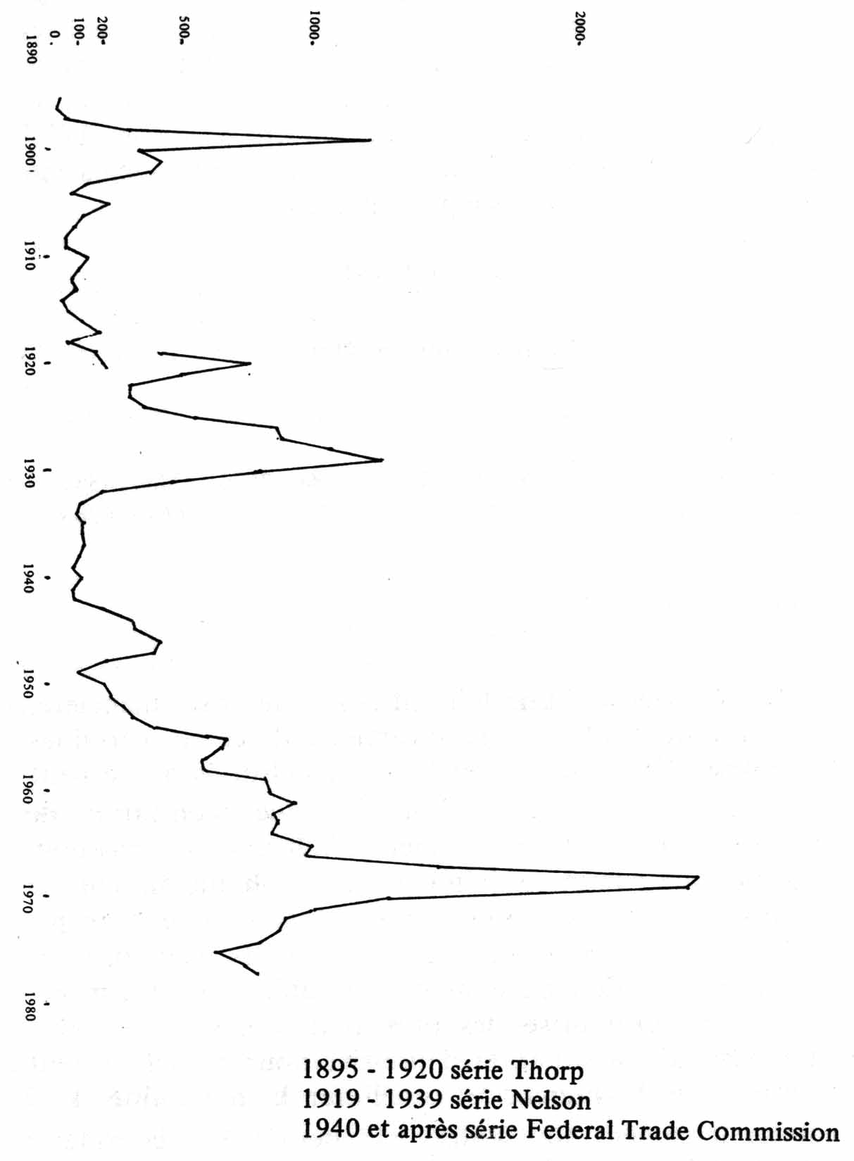
1895-1920 série Thorp
1919-1939 série Nelson
1940 et après série Fédéral Trade Commission
Ce graphique devenu classique, montre l’évolution du nombre de fusions et d’absorptions pour la période 1895-1977. Même s’il s’agit là de données toujours sujettes à caution, on peut facilement constater l’étroite relation qui existe entre les périodes de crise économique et celles d’accroissement rapide de la concentration.
[175]
Ceci malgré tout, n’explique pas comment ni pourquoi, le mouvement de concentration a pu se développer avec autant de rapidité, autant de facilité même. Ce qui devrait nous permettre de répondre à la question et, par là-même nous introduirons notre second élément d’explication, ce sont les surplus de liquidités dont disposent depuis le début de la crise, les grandes entreprises. Des surplus grâce auxquels ces dernières pourront racheter leurs concurrents. Comme il était noté dans un article du Business Week de 1977 consacré à cette question,

“Most Major deals today, even though they involve hundreds of millions of dollars, are being done in cash. That is attribute to the strong relative cash position of the big US business and to the hesitancy to invest its board in new bricks and mortar”.

Où les profits montent...

Le fait est indéniable que depuis le début de la crise, les entreprises n’ont certainement pas manqué de liquidités. Ce qui aurait plutôt tendance à faire défaut, ce sont les investissements.
En effet, après avoir baissé en 1976, les dépenses d’investissement des entreprises ont nettement stagné jusqu’à cette année. Ainsi, à prix constants, celles-ci auront enregistré une diminution de 0,6 p.c. en 1976 par rapport à 1975, puis des augmentations de 1,7 p.c. en 1977 et de 1,1 p.c. en 1978 alors que pour les mêmes années, la consommation des ménages se sera accrue au rythme de 6,4 p.c., 2,8 p.c. et 3,1 p.c., successivement. Avec des chiffres de 1,1 p.c. d’augmentation pour 1978, on peut vraiment parler de blocage dans l’accumulation du capital surtout quand cette année là, les capacités de production de l’industrie manufacturière ont vu leur niveau d’utilisation passer de 84 p.c. au début de l’année à presque 90 p.c. à la fin de l’année et que les données intègrent les dépenses du secteur de l’énergie, un secteur qui selon la Revue économique, aura contribué à lui seul pour 40 p.c. de l’augmentation nominale des dépenses d’investissement en 1976, pour près de 75 p.c. en 1977 et pour plus de 50 p.c. en 1978 ; son pourcentage habituel se situant aux alentours de 30 p.c.
[176]
Il apparaît ainsi hors de tout doute, que les entreprises ont cherché à retarder le plus longtemps possible des projets peut-être nécessaires, mais tout simplement trop coûteux ou trop risqués dans la conjoncture actuelle. Avec ceci comme résultat que les investissements ne suivant pas les profits, celles-ci vont se retrouver avec des excédants de liquidités. C’est du moins ce qu’il est permis de dégager du tableau 4 où nous avons reproduit en pourcentage du produit national pour faciliter la comparaison, certaines données disponibles sur les investissements, les profits et la capacité de financement interne des entreprises.
Comme on peut le constater immédiatement, le retard conjoncturel de l’investissement est on ne peut plus net. Passant de 14,81 p.c. en 1975 à 13,57 p.c. en 1978, la part des investissements dans le produit national aura connu une baisse continue et ce, pendant trois années successives ; la reprise ne se faisant sentir qu’au troisième trimestre de 1978. De plus, on remarquera que contrairement à ce qui avait pu se produire lors du cycle précédent, l’investissement n’a pas suivi cette fois-ci, l’amélioration de la part des profits dans le produit national, les deux rapports suivant même des tendances opposées. Ainsi alors que la part des profits est passée de 10,49 p.c. en 1976 à 13,15 p.c. au premier trimestre 1979, celle des investissements n’était guère revenue à cette date qu’au niveau de 1976 ; 13,76 p.c. contre 13,74 p.c.. Un tel phénomène est des plus révélateurs de la gravité de la crise que traverse actuellement l’économie canadienne . Même en tenant compte de l’état de surcapacité dans laquelle se trouvait l’industrie en 1975-76, on a du mal à expliquer un tel décalage entre les séries autrement que par les hésitations des milieux d’affaire sur la rentabilité future des investissements. Egalement, il conviendrait de ne pas oublier dans l’analyse, que le gouvernement fédéral ayant fait de l’entreprise privée le fer de lance de la reprise (!), ces dernières ont pu bénéficier de nombreux dégrèvements d’impôt, de subventions, de baisses de taxes, etc., sans compter le contrôle des prix et des salaires. Toujours est-il que la faiblesse des investissements se combinant à l’amélioration de leur capacité de financement interne (cf. l’augmentation du cash-flow), celles-ci ont pu dégager depuis quatre ans, des surplus de liquidités considérables. C’est ce que laisse clairement supposer le dernier [177] rapport du tableau dont la baisse de 3,77 p.c. en 1975 à 1,44 p.c. en 1978, ne fait que refléter l’augmentation plus rapide de la capacité de financement des entreprises sur leurs besoins.

TABLEAU IV
Profits et investissements des entreprises non financières
 | 1970 | 1971 | 1972 | 1973 | 1974 | 1975 | 1976 | 1977 | 1978 | 1979
1 | 8.99 | 9.19 | 10.26 | 12.48 | 13.60 | 11.89 | 10.49 | 10.59 | 11.31 | 13.13
2 | 13.23 | 12.95 | 12.60 | 13.08 | 13.57 | 14.81 | 13.74 | 13.66 | 13.57 | 13.76
3 | 10.28 | 9.90 | 10.60 | 12.02 | 12.35 | 11.04 | 11.07 | 11.55 | 12.13 | 13.15
4 | 5.17 | 3.05 | 2.01 | 1.06 | 1.22 | 3.77 | 2.66 | 2.11 | 1.44 | .61
Source : Stal. Can. 13 001 et 13 201
Toutes les données sont en pourcentage du produit national brut au prix du marché.
1. Bénéfices des corporations avant impôt.
2. Formation brute de capital fixe des corporations et des entreprises publiques commerciales (Investissements).
3. Bénéfices non-répartis + provisions pour dépréciation + subventions d’équipement pour les corporations et les entreprises publiques commerciales (Cash flow).
4. Besoin de financement : investissements — cash flow (2 - 3)

Mais servent davantage à financer la spéculation
que l’investissement

Qu’une partie de ces fonds ait permis aux entreprises de consolider leur situation financière, c’est un fait qu’il ne faudrait sans doute pas sous-estimer. Mais, il n’en demeure pas moins vrai que la majeure partie de ceux-ci va servir soit à racheter à la bourse ou de gré à gré d’autres compagnies, soit à financer des opérations purement spéculatives sur les différents marchés financiers et boursiers. Avec le vent de spéculation qui souffle présentement, il y a certainement [178] plus d’argent à faire dans de telles opérations que dans des obligations fédérales à 10 p.c. ou encore dans des investissements “dans la brique et le ciment”, pour reprendre l’expression du Business Week.
Sur ce point et, ce sera notre dernier élément d’explication, tous les observateurs sont formels, le mouvement de concentration a pris les allures d’un véritable mouvement spéculatif. Appuyées par des banques, elles-mêmes en surplus de liquidités, les grandes compagnies, les groupes financiers ou encore ceux qu’on appelait autrefois, les chevaliers d’industrie ont fait du rachat des actions que ce soit à la bourse de New York, de Toronto ou d’ailleurs un véritable placement spéculatif, pouvant rapporter dans les circonstances, vite et gros. La prolifération même des firmes spécialisées dans le domaine de l’absorption, montre à quel point on peut en être rendu aujourd’hui. On achète et on revend des compagnies de la même manière et pour les mêmes motifs qu’on peut le faire pour de l’or, du cuivre, des terrains ou des tableaux.
Un tel phénomène a, on s’en doute, de quoi alarmer le grand capital d’autant plus que les législations en matière de concentration sont dans tous les pays de véritables passoires. La revue Forbes posait d’ailleurs récemment très bien le problème,

“Some very thoughtful Americans are wondering or loud wether copper companies ought to be buying abrasive manufacturer and whether banks should be financing take overs rather than financing job creation. Is big Business becoming merely a collection of portfolio managers, who have abandoned the creative financing of new industrial productivity for the less risky and more expedient process of shuffling assets without creating new products and new jobs ? Is economic power becoming concentrated without yielding concomitant economic advantages ?”

Ce texte, on aurait tout aussi bien pu le tirer du Financial Post ou du Canadian Business. Rares sont aujourd’hui, les compagnies si puissantes soient-elles, qui peuvent [179] prétendre être à l’abri d’un raid sur leurs actions. Personne ne sachant trop qui achète et pourquoi, tout achat un tant soit peu important représente une véritable menace pour des administrations mises en place sur un jeu de contrôle pyramidal. Il peut tout aussi bien s’agir là d’un placement effectué par une institution que d’une tentative d’absorption. Dans le doute, la seule alternative qui s’offre à ces dernières c’est de racheter elles-mêmes les actions de la compagnie c’est-à-dire de centraliser davantage le capital pour exercer un meilleur contrôle sur celle-ci. On est rendu bien loin de l’argument des économies d’échelles pour justifier et expliquer la concentration !

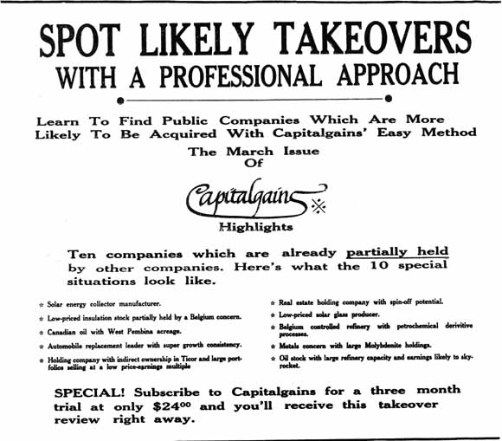
Cette annonce parue dans le journal financier Barron’s en guise de publicité pour Capitalgains nous montre à quel point les opérations de prise de contrôle d’entreprises peuvent être considérées aujourd’hui par les milieux financiers comme de véritables placements spéculatifs, (Barron’s du 12 mars 1979’)
[180]
Outre la question des liquidités, il convient aussi de regarder l’évolution des valeurs boursières pour comprendre tout le caractère spéculatif de la concentration actuelle. Dans une étude de Modigliani et Cohn , en passe de devenir célèbre, on affirme que la valeur boursière des actions est dans bien des cas sous-évaluée compte tenu de l’écart qu’on a observé historiquement par rapport à leur valeur comptable. De l’avis des auteurs, il s’agit d’une conséquence directe à la fois des calculs erronés sur les rendements des titres et du désintérêt croissant à l’égard de la bourse. On peut premièrement assez facilement vérifier cette baisse de la valeur des actions à l’aide du graphique qui démontre qu’à partir des années 55 le cours des actions, entrant dans la composition de l’indice Standard & Poor’s de la bourse de New-York, a toujours été d’au moins 1,6 p.c. plus élevé que leur valeur comptable et ce jusqu’en 1973. En fait depuis 1972 ce rapport a continuellement baissé pour se situer autour de 1,4 soit le plus bas niveau depuis le début des années 50.

GRAPHIQUE 3
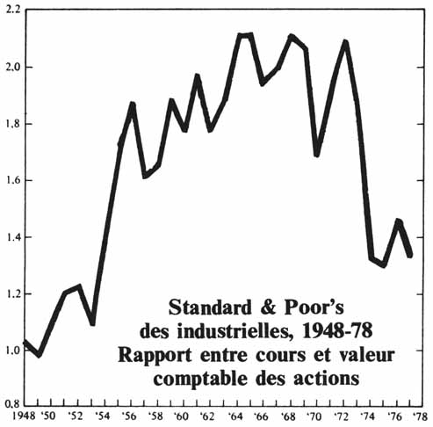
Source : Merill Lynch, Pierce, Fanner & Smith.

[181]
Pour se convaincre davantage de la sous-évaluation actuelle de ce rapport nous nous référons à une analyse de la maison de courtage Merrill Lynch, Pierce, Fenner & Smith , où l’on évalue que lors des fusions-absorptions les entreprises offrent en moyenne une prime de 40 p.c. au dessus du cours boursier pour que les actionnaires se départissent de leurs actions ! Le prix moyen par action payé pour absorber une entreprise a été de 1,7 fois supérieur à la valeur comptable et a parfois été presque doublé durant les dernières années aux USA. Nous croyons comme ladite maison de courtage, que l’on peut se fier au flair des compagnies qui ne seraient sans toute pas prêtes à payer de telles primes si elles n’étaient pas convaincues de la sous-évaluation du cours des actions par rapport à leur valeur au livre...
Quant au désintérêt vis-à-vis de la bourse, il tient tout autant à la médiocrité même du rendement des actions comme placement surtout si on les compare au rendement sur l’or ou les antiquités par exemple, qu’aux difficultés qu’a le capital investi à trouver une rentabilité suffisante.
À partir de l’année 1970 pour l’indice Standard & Poor’s et l’indice des 300 de la bourse de Toronto, le ratio cours/bénéfîce (price-earning ratio) a commencé à augmenter (cf. graphique 4) suite à une activité boursière intense à la fin des années 60, pour atteindre les niveaux les plus élevés depuis 1960 alors même que les rendements des obligations commencèrent à augmenter sérieusement. L’écart entre le rendement des obligations et celui des actions grandissant (cf. Graphique 5), il s’en suivit un désintérêt pour les actions en faveur d’achats d’obligations. Cette réaction sera d’ailleurs renforcie par le fait qu’au fur et à mesure que l’inflation s’installera le rendement des actions constituera une bien piètre protection contre celle-ci. Même si l’écart est passé de 5 p.c. en 1976 à 3,5 p.c. en 1978, il demeure toujours au-dessus de sa moyenne historique et les relèvements successifs des taux d’intérêt ne faciliteront sûrement pas un rétrécissement qui semble pourtant nécessaire à une reprise des activités boursières.
Depuis les années 72, le faible niveau du rapport cours/ bénéfices donne une idée du désintérêt vis-à-vis des actions en même temps que des gains financiers qu’on peut y réaliser. [182] Pour la maison de courtage que nous avons mentionné, il ne s’agit que d’une question de temps avant que les activités reprennent.

GRAPHIQUE 4
Rapport cours/Bénéfice de l’indice composé
— Standard and Poor’s.
Source Merill Lynch
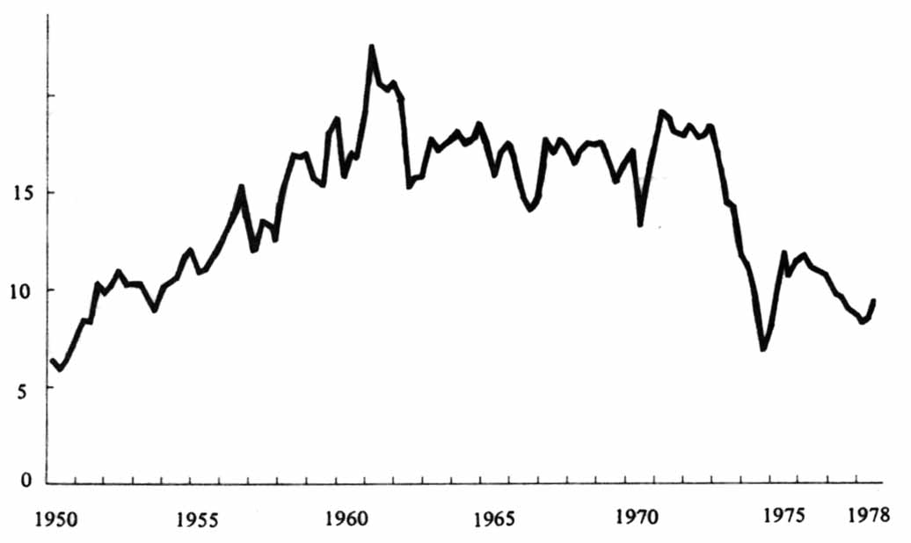

Rapport cours/Bénéfice de l’indice composé de la Bourse de Toronto.
Source : Toronto Stock Exchange Review
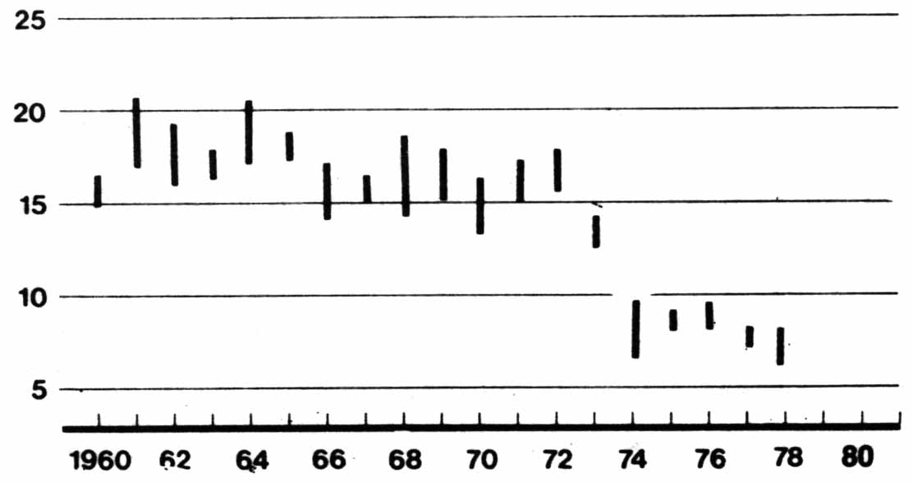
L’indice cours/bénéfice (Price/earning ratio) reflète la qualité des placements boursiers. À la hausse, l’indice reflète l’attrait des titres dans le public ; à la baisse, l’indice reflète le désintérêt relatif.
[183]

Graphique 5
Taux de rendement des actions et obligations Bourse de New York
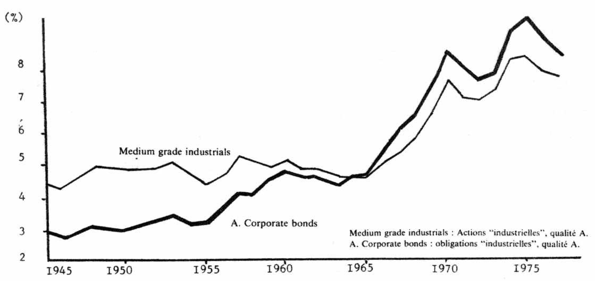
Source : Moody’s Industrial Manual.
À qualité égale, on peut voir sur le graphique que le rendement des obligations s’est accru beaucoup plus vite sur la période que celui des actions au point d’être depuis 1965, de 1 p.c. plus élevé. Est-ce là un signe qu’il est plus intéressant aujourd’hui, pour les capitalistes de prêter leur argent (à qui ?) que de l’investir ?
* * *
Que conclure de ceci ? Deux choses à notre avis. La première, c’est que c’est surtout l’aspect financier qui prédomine dans le mouvement de concentration actuel. Sa nature conglomérat, l’omniprésence des groupes financiers, le rôle des banques, la recherche de gains spéculatifs immédiats, etc. tous ces éléments pour ne mentionner que ceux-là révèlent on ne peut plus nettement, à quel point le capitalisme financier a pu se développer dans l’après-guerre. Plus que les considérations économiques ou techniques, ce sont surtout les considérations financières qui priment dans les absorptions et les fusions au point même comme nous l’avons vu, que ces opérations font partie intégrante d’une stratégie visant à obtenir toujours la plus haute rentabilité possible du capital disponible.
[184]
Dans une période de crise comme celle que nous vivons, ces opérations s’avèrent être des sources de profits extrêmement importants et un moyen rapide pour les groupes financiers de consolider et d’améliorer leur position financière sans encourir le risque de l’investissement matériel. Marx n’écrivait-il pas d’ailleurs dans les “Théories sur la plus-value” que la crise, “c’est une période pendant laquelle les intérêts financiers s’enrichissent au détriment des intérêts industriels”. Avec les opérations boursières de rachat, nous avons là un exemple on ne peut plus évident de la clairvoyance de ce jugement. La deuxième conclusion qui s’impose c’est que la concentration actuelle est indissociable de la crise elle-même. Découlant directement de la difficulté qu’a le capital investi de se rentabiliser, bénéficiant de conditions objectives comme la faiblesse des cours boursiers et la hausse récente des profits, la vague de concentration s’est développé dans une véritable atmosphère de désarroi et de spéculation de la part des milieux financiers. Faute de perspectives d’investissements matériels suffisamment rentables, les loups s’entredévorent entre eux, marquant ainsi une nouvelle étape dans la centralisation du capital. La crise n’ayant guère d’issue dans l’immédiat, la concentration ne peut aller qu’en s’accentuant et c’est là-dessus que nous conclurons ce texte en nous permettant de citer cette conclusion d’une étude faite par Richardson Securities,

“With stock markets continuing to discount the assets that shares represent, the question over the next several years is “how fast” not “wether” the trend will continue."

C. Deblock & J. Charest.

Rapport de la Commission royale d’enquête sur les groupements de société, mars 1978, p. 123.
Cette nécessité de pouvoir liquider une entreprise à tout moment est d’autant plus grande en période de crise et d’instabilité des profits.
On se rapportera ici notamment au livre de F. Morin, “la structure financière du capitalisme français” Calmann-Lévy et à l’article de J.G. Loranger “Le capital financier au Canada : illusion ou réalité”
Arnaud Sales, “la bourgeoisie industrielle au Québec” PUM 1979.
Business Week, 14 novembre 1977, p. 176.
Voir, Interventions critiques, no 3, “À propos de la hausse actuelle des profits” C. Deblock.
Forbes, 7 août 1978, p. 31.
Fortune, 12 mars 1979. “The stock market should be twice as high as it is” Sanfor Rose.
Merril Lynch, Pierce, Fenner & Smith Inc. Actions ordinaires. Une perspective. Hiver 1978-1979.
K. Marx “Théories de la plus value” T.2 p. 592. Éditions sociales, 1976.
Financial Post, 1 et 7 avril 1979. Take overs.

